Brötchen von Patrick Zimmer
… ein schnelles Brötchenrezept, welches wenig Zutaten benötigt und ohne viel Kneten schnell zusammengemischt wird. Damit stehen diesen knusprigen und fluffigen Genuss zum Frühstück nichts mehr im Wege.
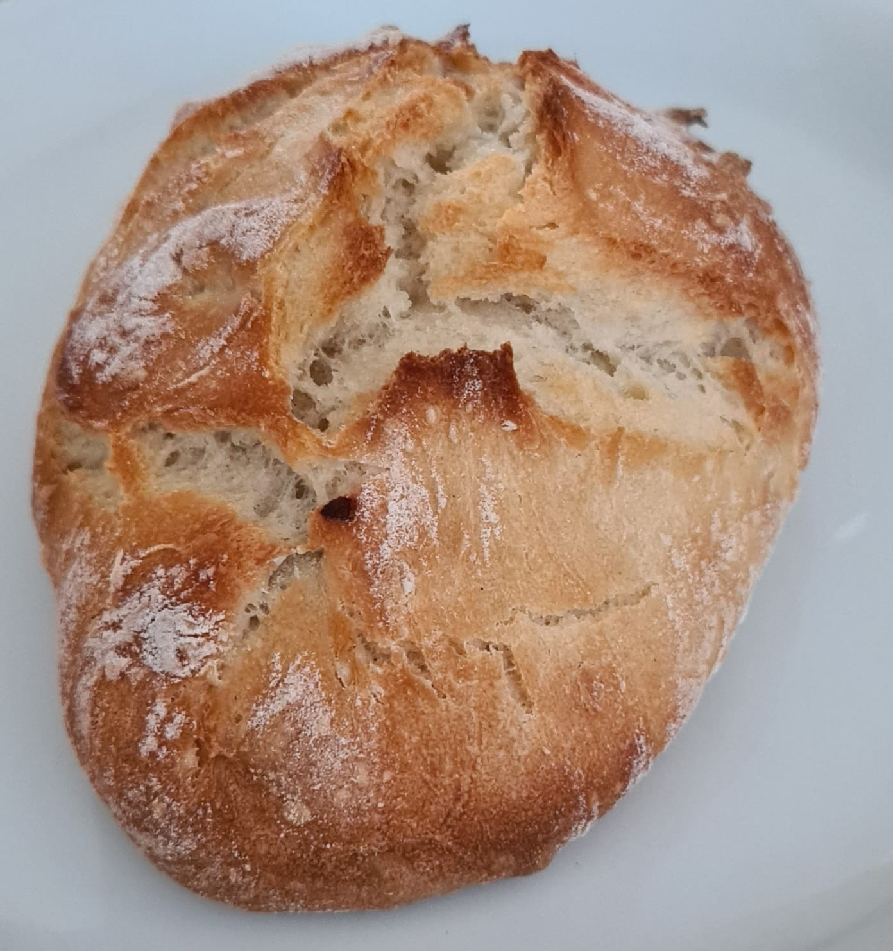 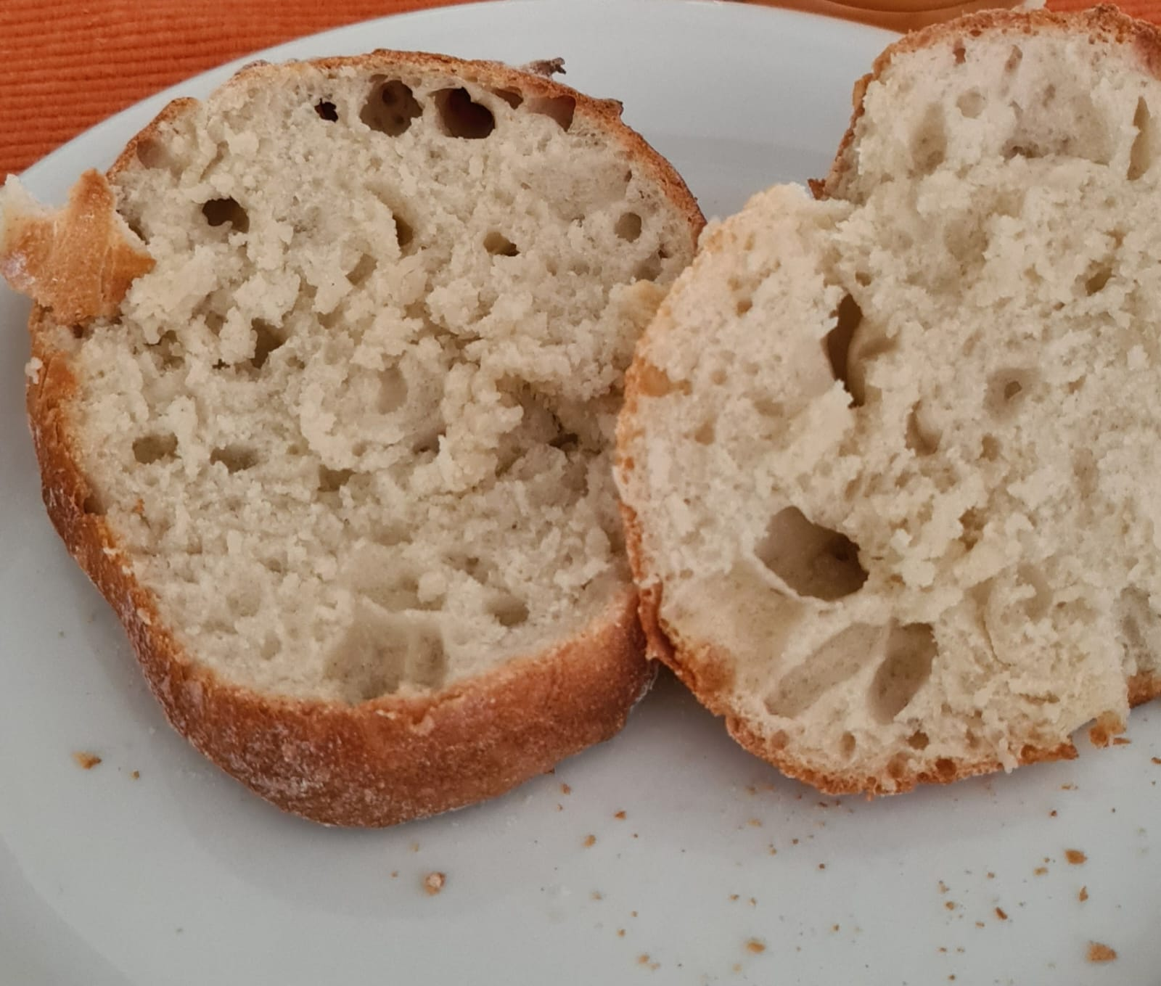
Zutaten:
Zubereitung:
Tip:
Histrorie:

Brötchen
Essen und Mehr

